🕌
WEB PROGRAMLAMA DERSİ
Bilgisayar Mühendisliği Bölümü
Vize Dönemi Proje Çalışması

VİZE DÖNEMİ PROJE DOKÜMANI

KUR'AN KERİM HATİM TAKİP
WEB UYGULAMASI

Full-Stack Web Projesi — React.js + Node.js

Öğrenci Adı | Mohamed ayman mohamed
Öğrenci No | 213908664
Ders Adı | UYGULAMALARI I
Teslim Tarihi | 6 Nisan 2026

İÇİNDEKİLER
1. Projenin Amacı Nedir?
2. Projede Kullanılan Teknolojiler Nelerdir?
3. Projenin Benzer Projelerden Üstünlüğü Nelerdir?
4. Mevcut Geliştirme Aşaması ve Proje Görselleri

1. PROJENİN AMACI NEDİR?
Bu proje, Kur'an-ı Kerim hatim takibini dijital ortama taşıyan modern bir web uygulamasıdır. Günümüzde pek çok Müslüman, okuduğu Kur'an sayfasını veya ayeti bir kâğıda ya da hafızasına not etmektedir. Bu yöntem; karışıklığa, ilerlemenin unutulmasına ve takip güçlüğüne yol açmaktadır.
Uygulama, bu temel sorunu çözmeyi hedeflemektedir: Kullanıcı nerede kaldığını sistem üzerinden takip eder, doğrudan web sitesi üzerinden Kur'an okur ve istediği ayette "Buraya kadar okudum" diyerek ilerlemeyi kaydeder.
1.1 Hedef Kullanıcı Kitlesi
- Kur'an okuma alışkanlığını takip etmek isteyen bireyler
- Aile veya arkadaş grubu adına hatim açmak isteyen kullanıcılar
- Ramazan ayı gibi özel dönemlerde grup hatmi organize edenler
- Türkçe veya Arapça kullanan geniş bir Müslüman kitlesi

1.2 Çözdüğü Temel Problemler
Problem | Uygulamamızın Çözümü
İlerlemenin kâğıda veya hafızaya not edilmesi | Dijital kayıt — sunucuda kalıcı olarak saklanır
Birden fazla hatimi aynı anda takip edememe | Sınırsız kişisel ve başkası adına hatim desteği
İlerleme yüzdesini manuel hesaplamak | 6236 ayet üzerinden otomatik % hesaplama
Kur'an metnine erişmek için ayrı uygulama | Uygulama içi Kur'an okuyucu (Osmanlı hattı)
Dil engeli (yalnızca TR veya AR) | Anlık Türkçe ↔ Arapça dil değiştirme

1.3 Uygulamanın Ana İş Akışı
Kayıt Ol → Giriş Yap → Hatim Aç → Kur'an Oku → Ayeti İşaretle → İlerleme Kaydedilir

2. PROJEDE KULLANILAN TEKNOLOJİLER NELERDİR?
Proje, modern full-stack web geliştirme prensiplerine uygun olarak iki bağımsız katman halinde geliştirilmiştir: Kullanıcıya sunulan arayüz (Frontend) ve veri yönetimi sağlayan sunucu (Backend).
2.1 Frontend Teknolojileri
Teknoloji | Sürüm | Kullanım Amacı
React.js | ^19 | Bileşen tabanlı kullanıcı arayüzü geliştirme
Vite | ^8 | Hızlı geliştirme sunucusu ve paketleme
React Router DOM | ^7 | Sayfa yönlendirme (SPA)
Axios | ^1 | Backend API'ye HTTP istekleri gönderme
i18next / react-i18next | ^24 | Türkçe / Arapça çok dilli destek
Vanilla CSS | — | Özel karanlık tema tasarım sistemi
Amiri (Google Fonts) | — | Kur'an metni için Arap yazı tipi
Alquran Cloud API | v1 | Osmanlı hatlı Kur'an metni (harici, ücretsiz)

2.2 Backend Teknolojileri
Teknoloji | Sürüm | Kullanım Amacı
Node.js | ^22 | Sunucu taraflı JavaScript ortamı
Express.js | ^5 | REST API geliştirme ve HTTP sunucusu
SQLite3 | ^6 | Kurulum gerektirmeyen yerleşik veritabanı
bcrypt | ^6 | Şifrelerin güvenli biçimde hashlenmesi
jsonwebtoken | ^9 | JWT oturum doğrulama tokenleri
cors | ^2 | Frontend-Backend kaynak paylaşımı (CORS)
dotenv | ^17 | Ortam değişkenleri (.env) yönetimi
nodemon | ^3 | Geliştirmede otomatik yeniden başlatma

2.3 REST API Endpoint Listesi
Method | Endpoint | Açıklama | Kimlik Doğrulama
POST | /api/auth/register | Yeni kullanıcı kaydı | —
POST | /api/auth/login | Giriş → JWT token alır | —
GET | /api/khatms | Kullanıcının tüm hatimleri | ✓ JWT
POST | /api/khatms | Yeni hatim oluşturma | ✓ JWT
PUT | /api/khatms/:id | Ayet ilerlemesini güncelleme | ✓ JWT

2.4 Sistem Mimarisi
React (Port 5173) ⇄ REST API ⇄ Express.js (Port 5000) ⇄ SQLite DB

AlQuran Cloud API → Kur'an Okuyucu (React)

3. PROJENİN BENZER PROJELERDEN ÜSTÜNLÜĞÜ NELERDİR?
Piyasada hatim takibi yapan çeşitli mobil uygulamalar (My Quran, Hatim, Mushaf gibi) bulunmaktadır. Ancak bu uygulamaların çoğu yalnızca mobil platformlara özel, dil desteği kısıtlı veya sosyal hatim özelliğinden yoksundur. Projemiz bu açıkları kapatan, web tabanlı özgün bir çözüm sunmaktadır.
3.1 Özellik Karşılaştırma Tablosu
Özellik | Bizim Uygulamamız | Rakip Uygulamalar
Tarayıcı tabanlı (kurulum yok) | ✅ Evet | ❌ Çoğunlukla mobil uygulama
Uygulama içi Kur'an okuyucu | ✅ Osmanlı hatlı, tam metin | ⚠️ Ayrı uygulama gerekir
Ayete tıklayarak durak kaydetme | ✅ Tek tıklama + onay dialogu | ❌ Manuel sayfa/cüz girişi
Başkası adına hatim açma | ✅ Hedef kişi adıyla | ❌ Sadece kişisel
Türkçe ve Arapça dil desteği | ✅ Anlık geçiş + RTL/LTR | ⚠️ Çoğunlukla tek dil
Ücretsiz ve açık kaynak | ✅ Tamamen ücretsiz | ⚠️ Premium özellikler ücretli
Renkli ilerleme çubuğu | ✅ % gösterimli dinamik çubuk | ⚠️ Basit metin gösterimi

3.2 Teknik Üstünlükler
🔐 Güvenlik
Şifreler veritabanında hiçbir zaman düz metin olarak saklanmaz.
bcrypt ile hashlenerek korunur. Oturumlar JWT tokenleri ile yönetilir.
Token 24 saat sonra otomatik olarak geçersiz hale gelir.

⚡ Performans
Kur'an metni (~5 MB) uygulamaya gömülmez.
Kullanıcı bir sure seçtiğinde yalnızca o surenin verisi API'den çekilir (Lazy Loading).
İlk yükleme süresi minimum düzeyde tutulur.

🌍 Erişilebilirlik
Uygulama tarayıcı tabanlıdır; bilgisayar, tablet ve telefon ile kullanılabilir.
Arapça'ya geçildiğinde tüm sayfa otomatik olarak RTL düzenine geçer.

📐 Akıllı İlerleme Hesaplama
İlerleme cüz veya sayfa yöntemiyle değil, doğrudan ayet numarası ile hesaplanır.
Kullanıcı sure adı ve ayet numarası seçer; global indeks sistemi otomatik hesaplar.

3.3 Kullanıcı Deneyimi Üstünlükleri
- Onay Penceresi (Confirmation Dialog): Kullanıcı yanlış ayete tıklarsa onay ile hata geri alınır.
- Görsel ilerleme renkleri: 0–50% Mavi | 50–85% Yeşil | 85–100% Sarı
- Okunan ayetler Kur'an okuyucuda yeşil renkte vurgulanır.
- İki panel yapısı: 'Kendi Hatimlerim' ve 'Başkası Adına', karışıklık önlenir.

4. MEVCUT GELİŞTİRME AŞAMASI VE PROJE GÖRSELLERİ
4.1 Genel Durum Tablosu
Modül / Özellik | Durum | Tamamlanma
Kullanıcı Kaydı ve Girişi (Auth) | ✅ Tamamlandı | 100%
Veritabanı Şeması (SQLite) | ✅ Tamamlandı | 100%
REST API (5 Endpoint) | ✅ Tamamlandı | 100%
Ana Panel (Dashboard) | ✅ Tamamlandı | 100%
Hatim Kartları ve İlerleme Takibi | ✅ Tamamlandı | 100%
Kur'an Okuyucu Sayfası | ✅ Tamamlandı | 100%
Ayet Tıklama + Onay Dialogu | ✅ Tamamlandı | 100%
Türkçe / Arapça Dil Desteği | ✅ Tamamlandı | 100%
Sesli Kur'an Okuma | 📋 Planlandı | 0%
Meal (Anlam) Görüntüleme | 📋 Planlandı | 0%

📊 Genel Tamamlanma Oranı: %88
Temel işlevlerin tamamı geliştirilmiş ve çalışır durumdadır.
Kalan işler yalnızca ek/bonus özelliklerden oluşmaktadır.

4.2 Proje Dosya Yapısı
uyglama22/
├── backend/
│ ├── server.js ← Express sunucusu + tüm API endpoint'leri
│ ├── db.js ← SQLite bağlantısı + tablo tanımlamaları
│ ├── .env ← PORT=5000, JWT_SECRET
│ ├── database.sqlite ← Kalıcı veritabanı dosyası
│ └── package.json
│
└── frontend/
├── src/
│ ├── App.jsx ← Auth, Dashboard, KhatmCard bileşenleri
│ ├── QuranReader.jsx ← Kur'an okuyucu + ayet işaretleme
│ ├── surahData.js ← 114 sure verisi + indeks fonksiyonları
│ ├── i18n.js ← TR / AR çeviriler
│ ├── index.css ← Karanlık tema
│ └── main.jsx ← React giriş noktası
└── package.json
4.3 Veritabanı Şeması
Tablo | Sütun | Tür | Açıklama
users | id | INTEGER PK | Otomatik kimlik
users | name | TEXT NOT NULL | Kullanıcı adı
users | email | TEXT UNIQUE NOT NULL | E-posta (benzersiz)
users | password | TEXT NOT NULL | bcrypt hashlenmiş şifre
khatms | id | INTEGER PK | Hatim kimliği
khatms | title | TEXT | Hatim başlığı
khatms | owner_id | INTEGER FK | Sahibi (users.id)
khatms | target_person | TEXT | Kimin adına (opsiyonel)
khatms | last_ayah | INTEGER | Son okunan ayet (1–6236)
khatms | type | TEXT | 'self' veya 'other'

4.4 İlerleme Hesaplama Formülü
📐 Formül
Tamamlanma (%) = (last_ayah / 6236) × 100

Örnek: Al-i İmrân, Ayet 200
getAyahIndex(surahId=3, ayah=200)
= Fâtiha(7) + Bakara(286) + 200 = 493
→ Tamamlanma = (493 / 6236) × 100 ≈ %7.9

4.5 Çalıştırma Komutları
Sunucu | Klasör | Komut | Adres
Backend | /backend | npm run dev | http://localhost:5000
Frontend | /frontend | npm run dev | http://localhost:5173

4.6 Ekran Açıklamaları
▸ Giriş / Kayıt Ekranı: Koyu arka planlı modern tasarım. Ad, e-posta ve şifre alanları. Kayıt ve giriş sayfaları arasında bağlantı mevcuttur.
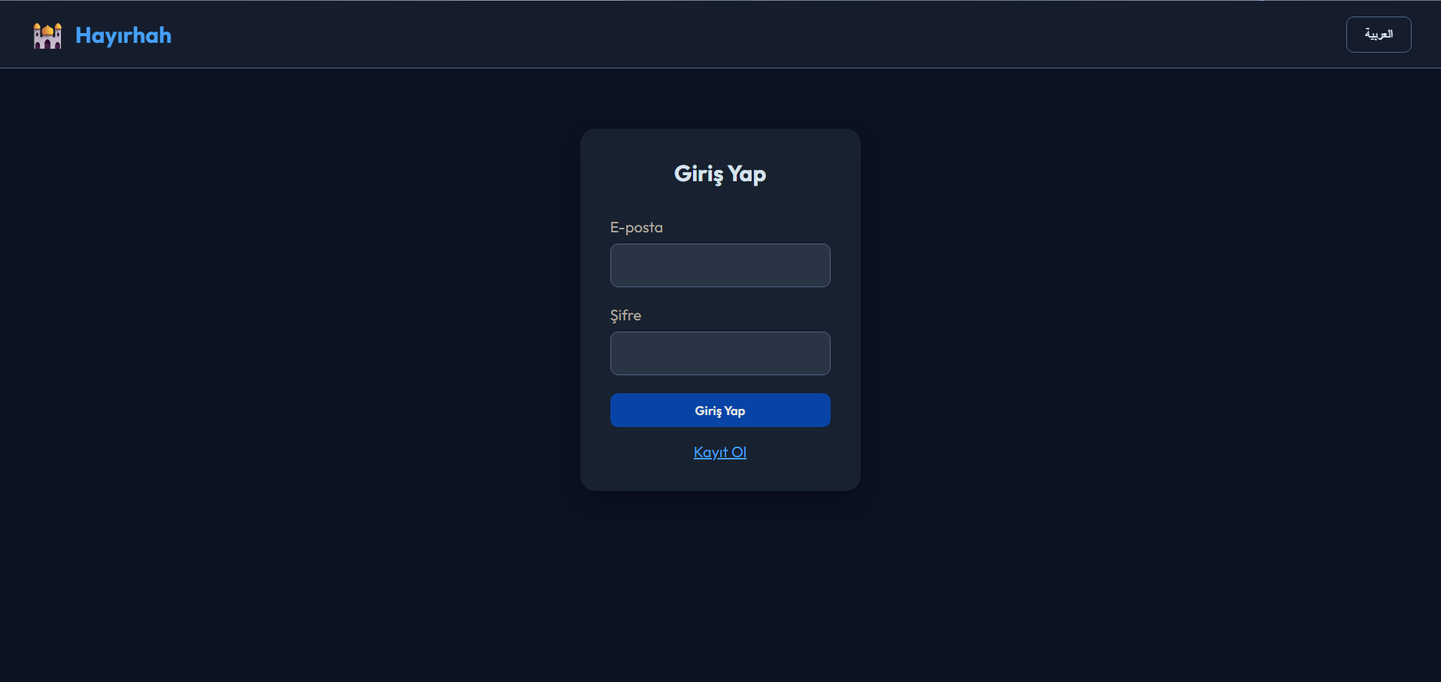

▸ Ana Panel (Dashboard): İki bölüm: 'Dahil Olduğunuz Hatimler' (kişisel) ve 'Diğer Hatimler' (başkası adına). Her kart: hatim adı, % ilerleme, renkli çubuk, son sure/ayet bilgisi, güncelleme arayüzü ve yeşil 'Kur'an'ı Oku' butonu.
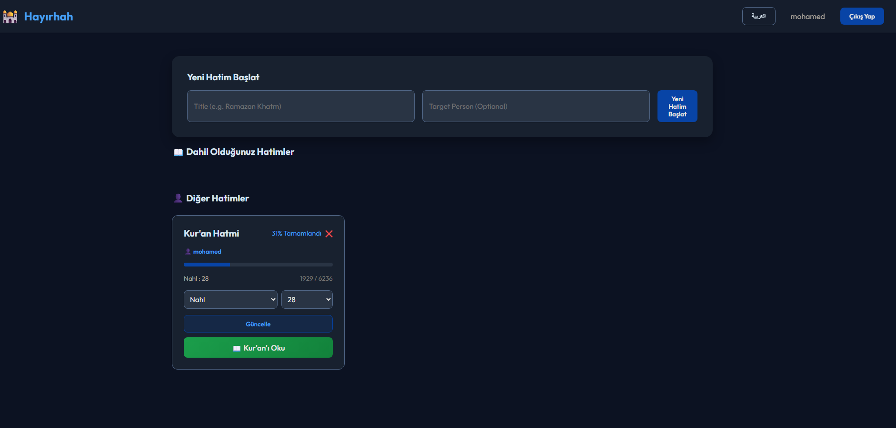
▸ Kur'an Okuyucu Sayfası: Sure seçim menüsü ve ← → gezinme butonları. Ayetler Osmanlı hattıyla RTL düzeninde görüntülenir. Bismillah otomatik eklenir. Okunan ayetler yeşil renkte gösterilir.
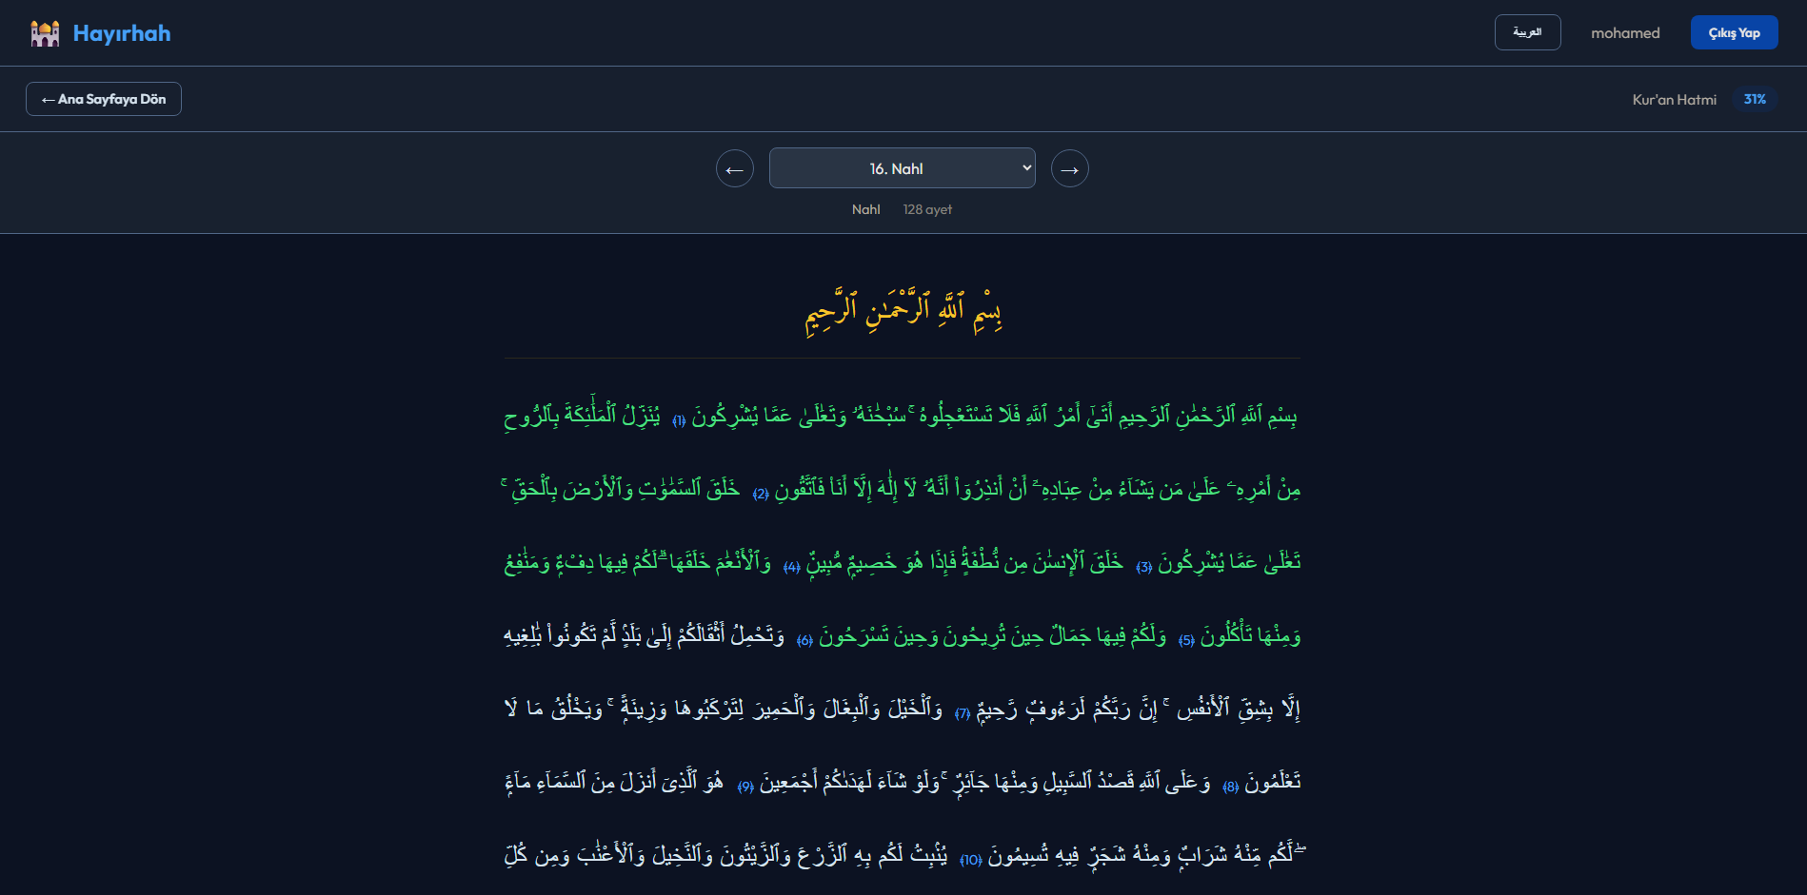

▸ Onay Penceresi (Dialog): Bir ayete tıklandığında açılır: 'Bu ayeti durak noktası olarak kaydetmek ister misiniz?' — 'Evet, Kaydet' / 'Hayır, İptal' seçenekleri sunar.
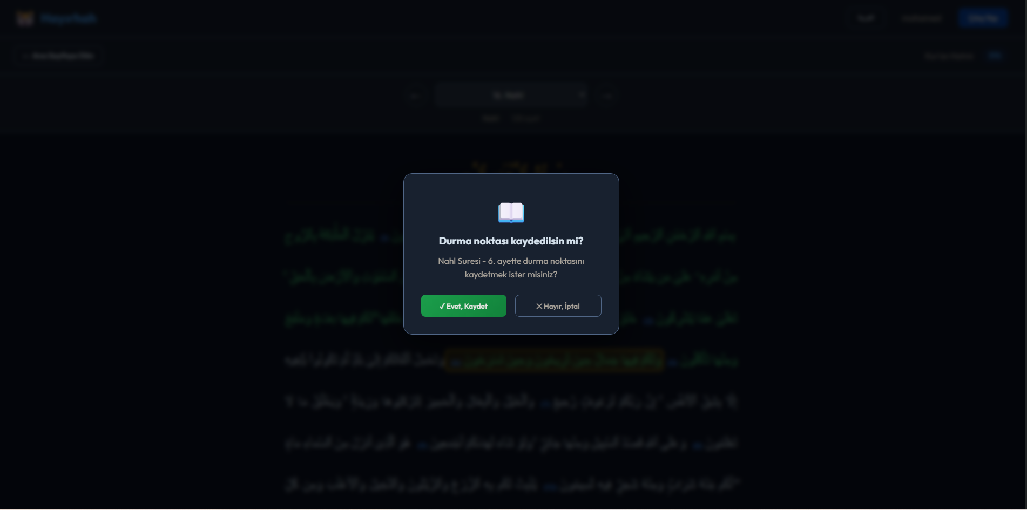

SONUÇ VE DEĞERLENDİRME
Vize dönemine kadar projenin temel işlevleri tamamen geliştirilmiş ve çalışır hale getirilmiştir. Kullanıcı kaydı ve girişi, hatim oluşturma ve takibi, Kur'an okuyucu sayfası ile çok dilli destek eksiksiz olarak tamamlanmıştır.
Proje, gerçek bir kullanıcı ihtiyacına yanıt veren, güvenli, erişilebilir ve modern bir web uygulaması olarak hem teknik hem de işlevsel açıdan hazır durumdadır. Final dönemine kadar sesli Kur'an okuma ve meal görüntüleme gibi ek özellikler eklenmesi planlanmaktadır.
✅ Vize Dönemi İtibariyle Çalışan Özellikler
• Ad, E-posta, Şifre ile güvenli kullanıcı kaydı ve girişi
• Kişisel ve başkası adına sınırsız hatim açma
• Sure ve ayet seçimi ile ilerleme güncelleme
• 6236 ayet üzerinden otomatik yüzde hesaplama
• Kur'an okuyucu — Osmanlı hattı, Bismillah, sure gezinme
• Ayete tıklayarak ilerleme kaydetme + onay penceresi
• Türkçe ↔ Arapça anlık dil değiştirme + RTL/LTR düzeni
• Karanlık tema (Dark Mode) modern arayüz tasarımı

